东莞理工学院计算机科学与技术学院
实验报告模板
课程名称：Qt应用程序开发 学期：2026年秋季
实验名称 | 带键盘事件的计算器 |  |  | 实验序号 | 一
姓 名 | 黄润深 | 学 号 | 2024414300105 | 班 级 | 24级软卓1班
实验地点 | 8b303 | 实验日期 | 2026/09/28 | 指导老师 | 刘文果
教师评语 |  |  |  | 实验成绩
- 实验目标：
  - 熟悉Qt Creator开发环境的配置，理解GUI应用程序的基本框架，能熟练使用开发工具进行代码的编写、编译、调试和运行；
  - 掌握UI设计器的使用，能熟练设置各类UI组件的属性；
  - 掌握Qt UI界面布局的原理，能利用各种布局合理安排控件的位置；
  - 理解Qt信号与槽的原理，掌握信号与槽关联函数的使用和槽函数的定义；
  - 掌握键盘事件、输入状态管理和异常输入处理方法，能够分析GUI程序的交互逻辑；
  - 能够合理使用生成式AI或AI Coding工具辅助程序设计，并对生成代码进行验证、调试、修改和完善。
- 实验条件：
系统要求：Windows 64位 或者 Mac OS 或者Linux均可
软件条件：Qt 6.9.2，Git
参考资料：
- https://www.compart.com/en/unicode/
- https://htmlcolorcodes.com/
- https://doc.qt.io/qt-5/qtwidgets-widgets-calculator-example.html
- 实验内容：
设计一个带键盘事件的计算器，可以实现加减乘除运算。本实验允许使用生成式AI或AI Coding工具辅助开发，但学生应对最终程序的正确性、完整性和代码质量负责，具体要求如下：
- 界面设计可参考手机计算器或者Windows计算器，如下图，要求利用UI设计器完成界面组件属性的设置和界面的布局
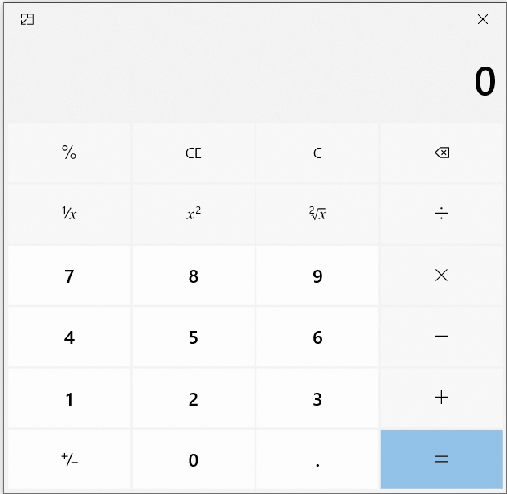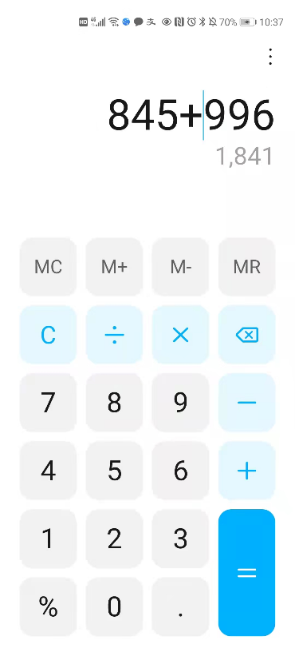
- 计算器基本功能同常用计算器，能完成四则运算、小数输入、退格以及清除等功能
- 要求按键输入时，在窗口能正确显示输入的数据、操作符以及结果，并正确处理连续小数点、连续操作符等异常输入
- 能用键盘代替按键完成计算功能，鼠标输入与键盘输入应保持一致，并尽可能复用同一套处理逻辑
- 需要使用GitHub将代码管理起来，有体现代码迭代、测试和问题修复的过程
- 程序应正确处理除数为0、计算完成后继续输入、连续运算、输入过程中退格、清除后重新计算、鼠标与键盘混合输入等边界情况
- 变量、函数和控件命名应清晰，避免大段重复代码，对关键状态和特殊处理添加必要注释
- 实验步骤及结果：
- UI界面布局与设计：说明主要控件和布局方式
无主要代码，直接用Qt自带的可视化部件完成UI设计；
参考windows自带的计算器进行制作；
主要控件：%；CE；C；Del；1；2；3；4；5；6；7；8；9；=等等；
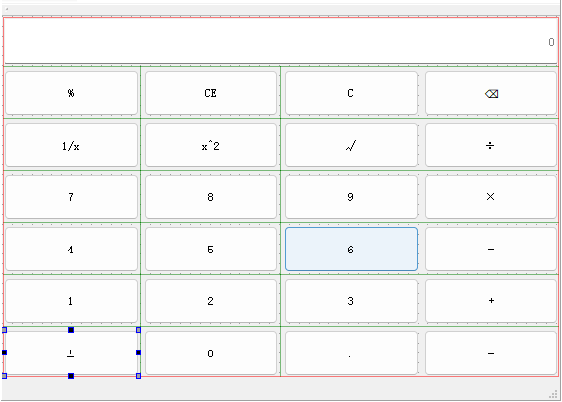
- 按键事件处理：完成操作数输入、小数点、退格和清除，并验证异常输入处理
直接判断“.”在operand中是否唯一；
void MainWindow::on_btnPeriod_clicked()
{
if(!operand.contains("."))
operand += qobject_cast<QPushButton*>(sender())->text();
ui->display->setText(operand);
}
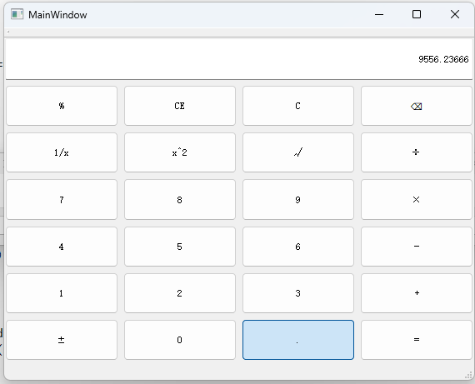
- 双操作数处理：完成四则运算及计算状态管理
我们在双操作里呢，用（operands.size()==2 && opcodes.size()>0）来判断；用栈的形式来存储operand和opcode；
计算是通过，记录operand1和operand2与opcode，取数是让operands和opcodes里的数出栈；
然后计算结果再计入栈。

- 连续操作与边界处理：完成连续运算、除零及计算结果后的继续输入
记录 5 个边界输入（测试环境：Qt 6.9.2 + MinGW 64 位）。
测试输入 | 原程序现象 | 原因分析 | 修改方法 | 修改后结果
8 ÷ 2 = | 显示 16（当成乘法） | op == "*"||"×" 中 "×" 是字符串常量，条件恒为真，除法分支进不去 | 改为 op == "×" || op == "*"，除法同理 | 显示 4
8 ÷ 0 = | 显示 inf | 没有判断除数是否为 0 | 除法前判断 operand2 == 0，提示并置 ErrorState | 提示“除数不能为0”
输入 2 按 + | 显示框被清成 0 | 无条件显示 calculation() 的返回值，此时只有 1 个操作数，返回默认 0 | 只有两个操作数时才计算 | 显示 2，表达式栏显示“2 +”
123 按一次退格 | 删掉两位，显示 1 | 槽函数被 connectSlotsByName 自动连接，构造函数里又手动 connect 一次 | 删除重复的 connect | 显示 12
2 + 3 = 再按 = | 显示 0，结果被清零 | operand 为空，凑不出两个操作数，返回默认值 0 | 加 ResultState 状态机，没有新操作数时保持结果 | 保持显示 5
另外还处理了小数点开头补 0、重复小数点、退格删空显示 0、负数开方与 0 取倒数的提示。
- 使用样式表改善界面，并检查控件命名与代码结构
优化后的界面见图 1，主要改进如下。
（1）布局：去掉空着的菜单栏和工具栏，窗口改为 400×600 竖版；显示框上方新增表达式栏，按运算符时不再把显示框清零。
（2）命名：C 与 CE、x² 与 √ 原来文本和控件名对不上，已对调；退格键字符在 Windows 下显示成方框，改为“←”。
（3）样式：新增 style.qss（用 style.qrc 打包），数字键加粗、运算符蓝色、等号蓝底白字、C/CE/退格红色；外观集中到 qss，代码只写逻辑。
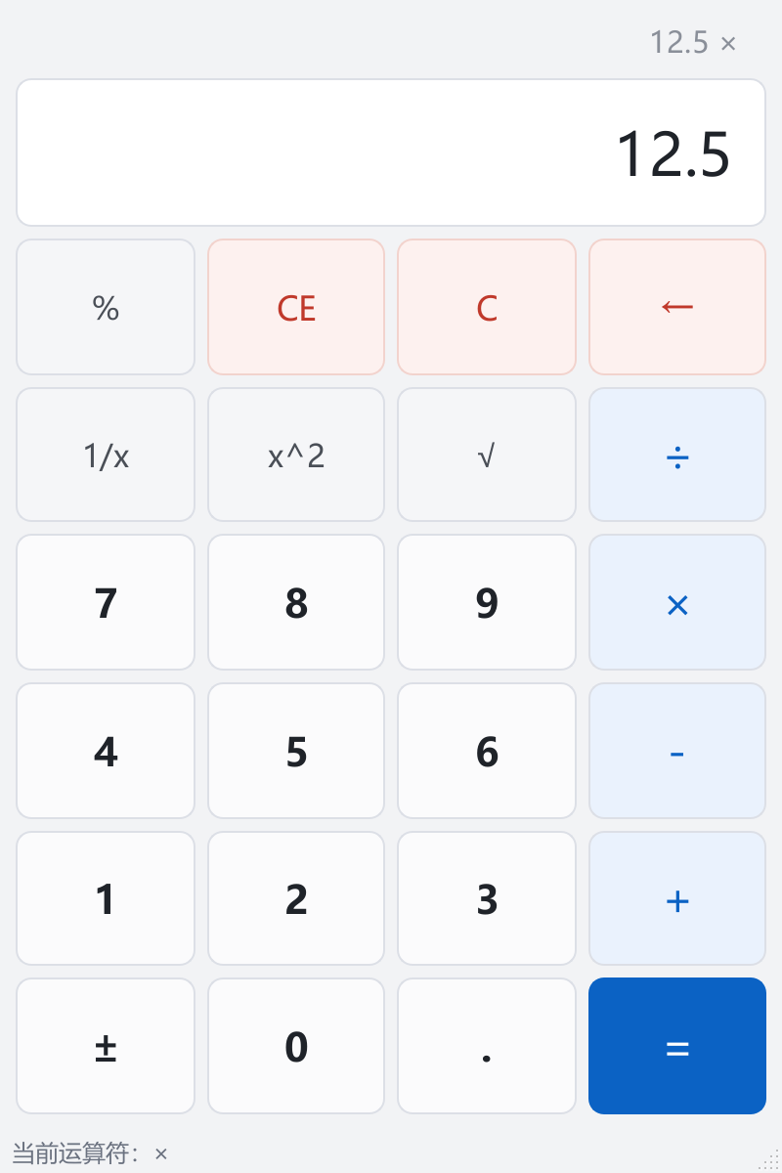
图 1 优化后的界面（应用 style.qss，表达式栏显示“12.5 ×”）
- 键盘事件处理：实现键盘输入，并与鼠标按键处理逻辑保持一致
是。把原来槽函数里的处理代码抽成 inputDigit()、inputBinaryOperator()、inputEqual() 等 9 个共用函数：鼠标槽函数只把按钮文本交给它们，keyPressEvent() 把键值换成同样的符号（* → ×、/ → ÷）再调用，两者共享同一个 CalcState 状态机。
关键代码：
void MainWindow::btnNumClicked() // 鼠标：取按钮文本
{
inputDigit(qobject_cast<QPushButton *>(sender())->text());
}

void MainWindow::keyPressEvent(QKeyEvent *event) // 键盘
{
const int key = event->key();
if(key >= Qt::Key_0 && key <= Qt::Key_9)
{
inputDigit(QString::number(key - Qt::Key_0));
return;
}
switch(key)
{
case Qt::Key_Backspace: backspace(); return; // 退格
case Qt::Key_Asterisk: inputBinaryOperator(QString("×")); return; // * → ×
case Qt::Key_Slash: inputBinaryOperator(QString("÷")); return; // / → ÷
case Qt::Key_Enter:
case Qt::Key_Equal: inputEqual(); return; // 回车 / =
default: break; // 小数点、+ -、Delete/Esc、% 等分支写法相同
}
QMainWindow::keyPressEvent(event);
}
键位对应：0～9 → 数字键；. → 小数点；Backspace → ←；Delete/Esc/C → C；+ - * / → + - × ÷；= 或回车 → =；% → %。
测试结果（键盘与鼠标结果一致）：
输入方式 | 输入序列 | 显示结果
鼠标 | 12.5 × 4 = | 50
键盘 | 12.5 * 4 Enter | 50
鼠标、键盘混合 | 键盘 2 → 鼠标 + → 键盘 3 → 鼠标 = | 5
键盘 | 123 后按 Backspace | 12
键盘 | 8 / 0 Enter | 除数不能为0
- Github日志：
代码已提交到 GitHub 仓库 https://github.com/HRSstudyhard/QTProject （分支 main），git log --oneline：
773da03 首次提交：计算器界面与基本四则运算
f25f7ce 修复除法被误判为乘法、除数为0无提示的问题
ceab399 修复槽函数重复连接导致退格一次删两位，补全 ± 按键功能
d12d5ec 优化界面布局并添加 QSS 样式表
2156832 重构输入处理逻辑并实现键盘事件
以上 5 次提交依次对应用功能实现、缺陷修复、界面完善和键盘功能重构，之后还有一次提交用于补充 README.md 与本次实验报告。
- AI辅助开发记录：
（1）问题：计算器用鼠标已经能用，但不能接受键盘输入；要求鼠标与键盘复用同一套逻辑，不能写两份。
（2）提示词：我的 Qt 计算器用 btnNumClicked()、btnBinaryOperatorClicked() 等槽函数，通过 qobject_cast<QPushButton*>(sender())->text() 取按钮文本处理。要求支持键盘输入数字、小数点、四则运算符、等号、Backspace 退格、Esc 清除，并且与鼠标复用同一套处理逻辑，还要处理除数为 0、连续按运算符、算完后继续输入。请给出完整实现。
（3）AI 给出的方案：重写 keyPressEvent()，按 event->key() 分支处理 Key_0～Key_9 等按键；把槽函数里的处理代码抽成带参数的 inputXxx() 函数，鼠标和键盘都调用它们；再用一个枚举表示输入状态。
（4）实际运行结果与问题：结构可用，但键盘完全没反应——显示框是 QLineEdit，获得焦点后自己处理了按键；按钮默认接受焦点，点过按钮后焦点留在按钮上；另外 AI 漏了小数点、退格、清除和 % 的映射，键盘的 * 和 / 也不匹配按钮文本的 × 和 ÷。
（5）自己的修改：显示框 setReadOnly(true) 且所有控件 setFocusPolicy(Qt::NoFocus)、窗口 StrongFocus，让键盘事件统一走 keyPressEvent()；键盘的 * 和 / 先转成 × 和 ÷ 再交给共用函数；补齐 Backspace、Delete/Esc、Enter、% 的映射；状态统一用 CalcState 枚举。
（6）验证：12.5 * 4 Enter 与鼠标 12.5 × 4 = 都是 50，8 / 0 Enter 提示“除数不能为0”，123 后按 Backspace 得到 12，2 + 3 = 再按 = 保持 5。
- 测试结果：
录制2～3分钟测试视频，以附件形式提交到作业系统。视频应连续演示：鼠标完成带小数运算、键盘计算、退格和清除、除零处理、连续运算、至少1个异常输入处理，并展示Git提交历史
- 实验总结：
（1）出错分析：①除法算成乘法，原因是 op == "*"||"×" 把字符串常量当条件，除法分支成了死代码；②按运算符显示框清零，原因是无条件显示 calculation() 的返回值，操作数不够时它返回 0；③退格一次删两位，原因是 connectSlotsByName 已自动连接，构造函数又手动连了一次；④键盘无反应，原因是 QLineEdit 和按钮默认抢焦点，keyPressEvent 收不到事件。
（2）实验总结：这次实验熟悉了 UI 设计器的布局、信号与槽（包括自动连接规则）、用 QStack 管理操作数、用状态机管理输入、keyPressEvent 与焦点策略、QSS 样式表，以及用 Git 记录每一步修改。体会最深的是计算器的难点在输入边界——除数为 0、连续运算符、算完继续输入、退格删空、出错后恢复，必须逐个设计用例测试。
（3）AI 辅助：AI 在配色方案、状态机思路和定位短路表达式错误上很有帮助；但生成的代码不了解界面和焦点设置，直接拷贝会出现键盘无效，也常漏掉边界情况。我的做法是先读懂再改，按“现象→原因→修改方法→结果”逐条验证，并用 Git 小步提交便于回退对比。

